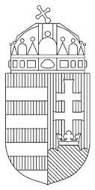

BARANYA MEGYEI RENDŐR-FŐKAPITÁNYSÁG
BŰNÜGYI IGAZGATÓSÁG
BŰNMEGELŐZÉSI OSZTÁLY

E L B I R
HÍRLEVÉL
2019. január
ELEKTRONIKUS LAKOSSÁGI BŰNMEGELŐZÉSI INFORMÁCIÓS RENDSZER

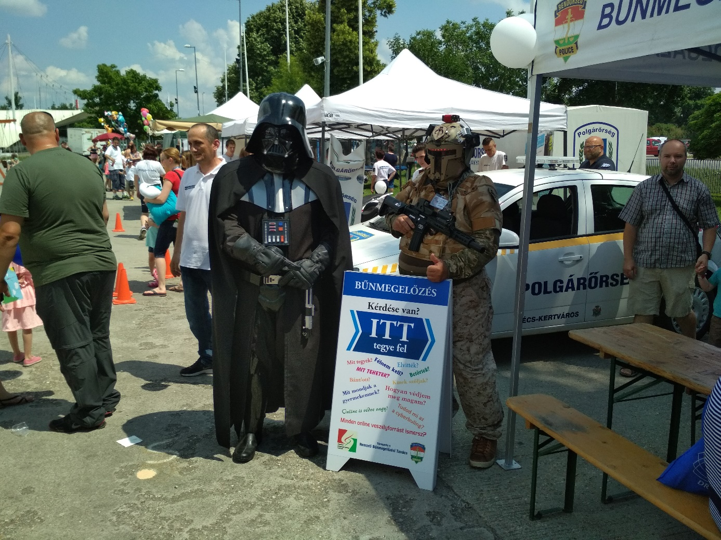

2018.05.26. Pécsi Városi Gyereknap

2019. a bűnmegelőzés jegyében
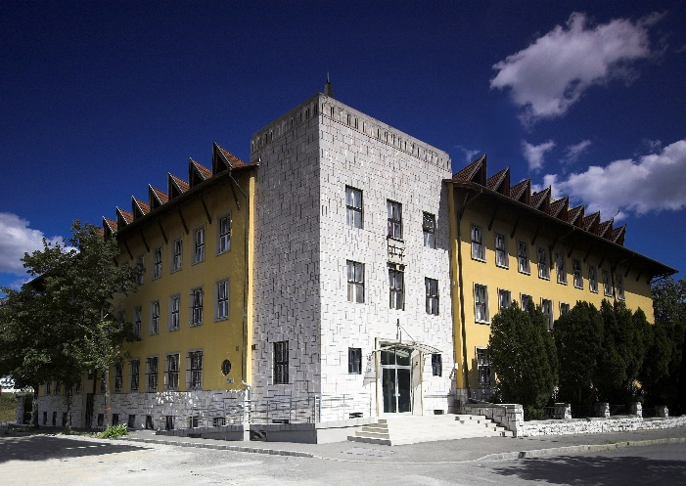
Békés, boldog és bűnmentes új esztendőt kíván a Baranya Megyei Rendőr-főkapitányság.

Annak érdekében, hogy ez az idei év igazán boldog és békés lehessen, fogadja meg tanácsainkat és keresse év közben is bűnmegelőzéssel kapcsolatos programjainkat.

A saját értékeink védelméért elsősorban mi állampolgárok vagyunk felelősek. Kellő odafigyeléssel csökkenthető az áldozattá válás lehetősége. Ne hagyja értékeit őrizetlenül és ne adjon módot és lehetőséget a tolvajok számára.
Alakítsa ki úgy otthona környezetét, hogy ne legyen kívánatos célpont a betörők számára, valamint lakásába ne engedjen be idegent.

(Töltse le a Nemzeti Bűnmegelőzési Tanács ingyenes Házörző alkalmazását és tekintse meg az alábbi videót: https://www.youtube.com/watch?v=IvuegggFCAw)

Készítsen ingóságairól, értékeiről Értéktárgy-jegyzéket, (típus, gyári szám, egyedi jelölés, különös ismertetőjel feltüntetése mellett fénykép-melléklettel) az esetlegesen eltűnt, ellopott tárgyak könnyebb beazonosítása érdekében.

Ismerkedjen meg a Szomszédok Egymásért Mozgalommal és hozza létre lakókörnyezetében. Kérje a helyi Polgárőrség vagy a Rendőrség segítségét.

LépcsőházŐr program. Társasházi lépcsőházak korszerű védelmi rendszere. Keresse a felhő alapú szolgáltatást, melynek előnyei:
- Korlátlan tárhely
LépcsőházŐR
program
- Nem eltulajdonítható
- Jogszabálynak megfelelő megőrzés
és automatikus törlés
- Könnyű keresés, letöltés és
adatátadás a hatóságnak
- Csökken a betörések, rongálások száma
- Biztosítási díjak csökkenhetnek

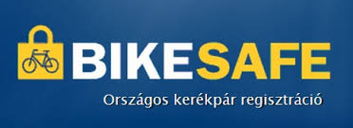
Amennyiben kerékpárral rendelkezik, vegye igénybe az országos kerékpár regisztrációs programot (amennyiben a rendőrség segítségét kéri, a regisztráció ingyenes), és rögzítse adatait -akár önállóan- a bikesafe.hu internetes oldalon.

Vegye fel a kapcsolatot a helyi Polgárőr Egyesülettel. Ismerje meg munkájukat, amennyiben ideje és energiája engedi és kellő elszántságot érez magában, csatlakozzon hozzájuk.

A fenti programokkal kapcsolatban érdeklődni lehet a 72/504-400/12-72 telefonszámon, vagy a kovacsh@baranya.police.hu e-mail címen.

MOBIL BŰNMEGELŐZÉSI CENTRUM ÉRKEZETT BARANYÁBA

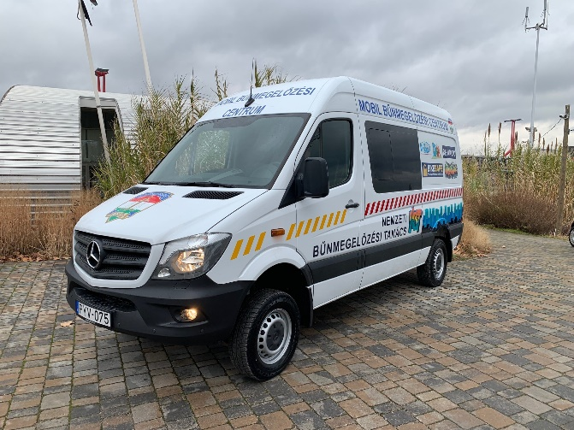
A Nemzeti Bűnmegelőzési Tanács a Baranya Megyei Rendőr-főkapitányság bűnmegelőzési tevékenységét elismerve 2018. december 12-én egy Mobil Bűnmegelőzési Centrum mikrobusszal támogatja a megyében folyó munkát. Ez a jármű alkalmas arra, hogy megfelelő környezetet teremtsen egy kötetlen beszélgetéshez. Így az állampolgár nyugodtabb légkörben tudja feltárni problémáit, feltenni kérdéseit a megelőzési szakembernek.
Mobil Bűnmegelőzési Centrum számokkal:
Mercedes-Benz Sprinter rakfelülete 8 négyzetméter, melynek térfogata 15,5 köbméter. Itt került kialakításra az egyedi belső fogadó tér. Ez tartalmaz egy hálózatra köthető beépített hűtőt és a személyes beszélgetéshez, tanácsadáshoz nélkülözhetetlen négy ülést és asztalt.
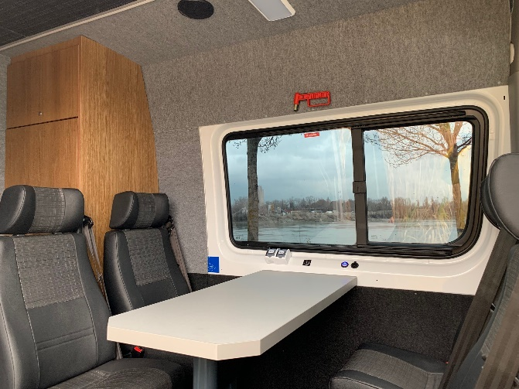
Az érdeklődők könnyebb megszólítását „Házörző” megállító tábla szolgálja. A megszólítottak kényelmét a belső fogadó tér mellett, felszerelésként egy asztal és négy szék is szolgálja. Szóróanyagok szállításához rendelkezésre áll 2 db tároló rekesz. A hálózat illetve az elektromos eszközök használhatóságát két hosszabbító (1 db 40 m-es és 1 db 10 m-es) segíti. A megfelelő szemléltetéshez igénybe vehető 1 db vagyonvédelmi interaktív táska, mely elektronikus és mechanikus vagyonvédelmi eszközöket tartalmaz. Az interaktív betörésvédelmi szoba a veszélyhelyzetek szemléltetéséhez nyújt segítséget. Az országos kerékpár regisztrációhoz a Bikesafe megállító tábla és startcsomag, valamint az 1200 db kerékpárregisztrációs kártya áll rendelkezésre.
Melléképületek védelme

Egyre többen fordítanak figyelmet lakásuk, házuk védelmére. Azonban az évnek ez az időszaka újabb veszélyeket rejt magában. Azok, akiknek lehetősége van gazdálkodni, állatot tartani, nevelni, azoknál a tavalyi évben vágásra felnevelt állat feldolgozása után egy kisebb vagyon pihen a kamrában, sufniban, esetleg valamelyik melléképületben.

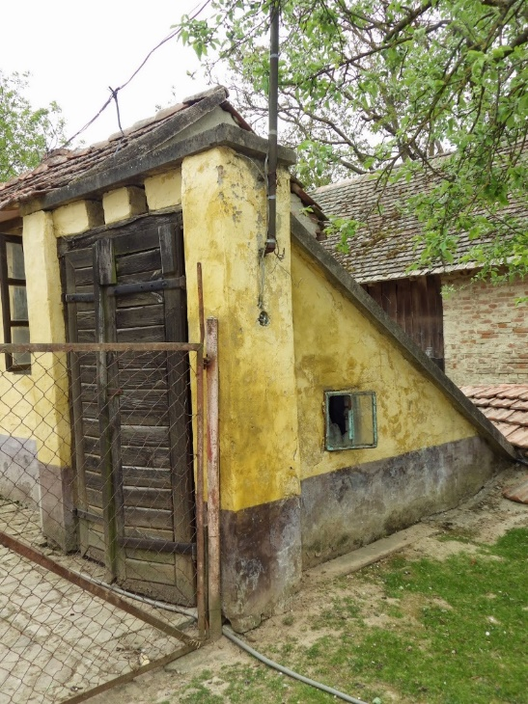

Annak érdekében, hogy a sok munkával előállított füstölt, illetve egyéb finomságok további örömöt okozzanak, vigyázni kell rájuk. Ebben az időszakban gyakori, hogy megdézsmálják a füstről kikerült termékeket. Eltulajdonítják a mellépületekben tárolt szerszámokat, egyéb értékeket.
A melléképületen is teljeskörű és azonos szintű védelem kialakítása szükséges. A védett értéknek megfelelő védelemmel kell felszerelni az adott ingatlant.

A megfelelő elektronikai és mechanikai eszközök alkalmazásával, valamint odafigyeléssel a magántulajdon védelme nagy mértékben javítható.

A Magyar Nemzeti Bank megújított 500 forintos bankjegyet bocsát ki, amely 2019. február 1-től jelenik meg a készpénzforgalomban. A régi 500 forintosokkal 2019. október 31-ig fizethetünk.
MEGÚJUL A FORINT
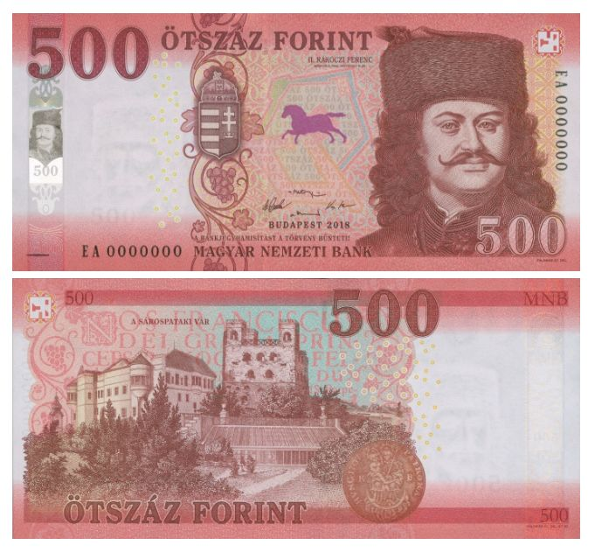

A nagysikerű bűnmegelőzési mesesorozat kötetei online, lapozható formában is elérhetők, elolvashatók az alábbi linkekre kattintva.
Bűnmegelőzés gyerekeknek

Erdőváros meséi: https://bunmegelozes.blog.hu/2017/08/01/erdovaros_mesei

Eda mami tábora: https://bunmegelozes.blog.hu/2017/08/01/erdovaros_mesei_566

Roboföldi ismerősök:
https://bunmegelozes.blog.hu/2018/11/28/erdovaros_mesei_robofoldi_ismerosok
Lélekvesztők: https://bunmegelozes.blog.hu/2017/08/01/lelekvesztok

https://www.facebook.com/bmrfk.bunmegelozes/
https://www.facebook.com/mindentabiztonsagert/ www.mindentabiztonsagert.hu

Abban az esetben, ha bűncselekmény áldozatává/ károsultjává válik,
haladéktalanul hívja a rendőrséget!
Rendőrség hívószámai:
107 és 112
Baranya Megyei Rendőr-főkapitányság
Bűnmegelőzési Osztálya

bunmeg.baranyamrfk@baranya.police.hu.

